Ministerstvo vnútra Slovenskej republiky
CENTRUM PODPORY ŽILINA
oddelenie majetkovoprávne
Kuzmányho 26, 012 23 Žilina

Opis predmetu zákazky

Základné informácie:

Názov zákazky: „Zabezpečenie vecných darov a propagačných predmetov pre Krajské riaditeľstvo PZ Žilina“ pri významných príležitostiach udeľovania vecných darov a propagačných predmetov riaditeľom KR PZ Žilina a za významnú pomoc a spoluprácu pri plnení úloh Policajného zboru a za účelom propagácie Krajského riaditeľstva PZ Žilina.

Predmet obstarania:
- Pamätná medaila Krajského riaditeľstva PZ Žilina: počet ks. 100
- Vlajka s logom KR PZ Žilina a nápisom „Krajské riaditeľstvo Policajného zboru v Žiline“: počet ks. 100
- Plaketa na drevenom podklade s pamätnou medailou KR PZ Žilina a nápisom „Krajské riaditeľstvo Policajného zboru v Žiline“: počet ks. 100
- Darčeková taška - malá s logom Krajského riaditeľstva Policajného zboru Žilina a nápisom „Krajské riaditeľstvo Policajného zboru v Žiline“: počet ks. 100
- Darčeková taška – veľká s logom Krajského riaditeľstva Policajného zboru Žilina a nápisom „Krajské riaditeľstvo Policajného zboru v Žiline“: počet ks. 20
Druh zákazky: služba, tovar
Spoločný slovník obstarávania (CPV):
- 39294100-0 Informačné a propagačné výrobky
- 18512200-3 Medaily
- 18530000-3 Dary a ceny
- 60000000-8 Dopravné služby (bez prepravy odpadu)
Miesto dodania: Ministerstvo vnútra SR, Centrum podpory Žilina, Kuzmányho 26, 012 23 Žilina.

Položky obstarávania:

Položka č. 1: Pamätná medaila Krajského riaditeľstva PZ Žilina

Opis pamätnej medaily:
Pamätná medaila má okrúhly tvar s priemerom 40 mm. s obojstrannou razbou z tombaku v striebornej patine.
Na lícnej strane pamätnej medaily je s v spodnej časti vyobrazená Katedrála Najsvätejšej Trojice mesta Žiliny. Po obvode strán do kruhu je umiestnený nápis veľkými písmenami „KRAJSKÉ RIADITEĽSTVO POLICAJNÉHO ZBORU V ŽILINE“. V pravej časti v polovici medaily je medzi vyobrazenou Katedrálou Najsvätejšej Trojice mesta Žilina a nápisom umiestnené logo Policajného zboru s vyobrazeným štátnym znakom Slovenskej republiky vo farbenom prevedení (Obrázok č. 1).
Na rubovej strane pamätnej medaily je v strednej časti umiestnené logo Policajného zboru, pod ktorým v spodnej časti kruhu smerom zľava doprava je umiestnený nápis veľkými písmenami „PAMÄTNÁ MEDAILA” (Obrázok č. 2).
Stuha medaily je hodvábna, široká 38 mm. a dlhá 60 mm. v základnej farbe zelená s dvoma žltými pruhmi šírky 6 mm. umiestnenými 4 mm. od okrajov stuhy (Obrázok č. 1).
Stužka medaily je hodvábna, napnutá na pravouhlej lište, široká 38 mm. a vysoká 10 mm. V strede stužky je umiestnená miniatúra loga Policajného zboru z tombaku v striebornej patine. Stužka je zhodná so stuhou medaily, na ktorej je medaila zavesená (Obrázok č.1).
Stuha medaily a stužka medaily sú na rubovej strane opatrené pripínacím mechanizmom (Obrázok č. 2).
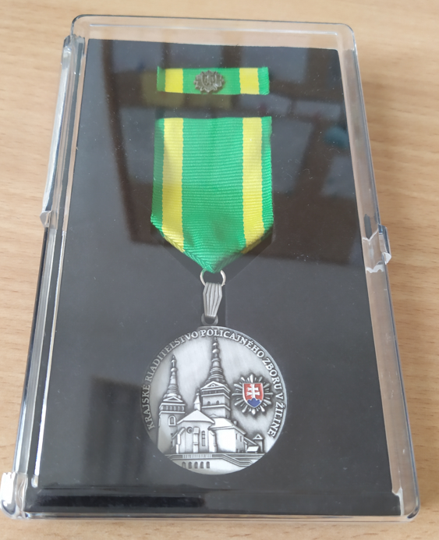
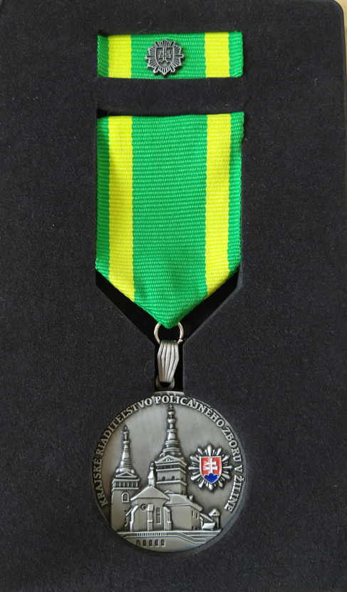
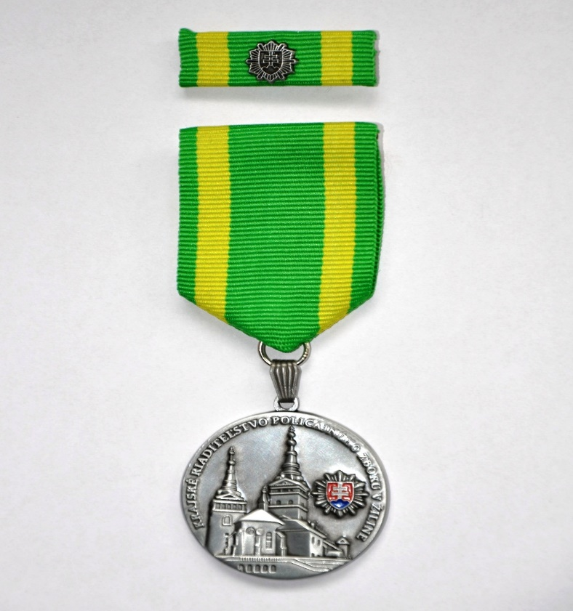
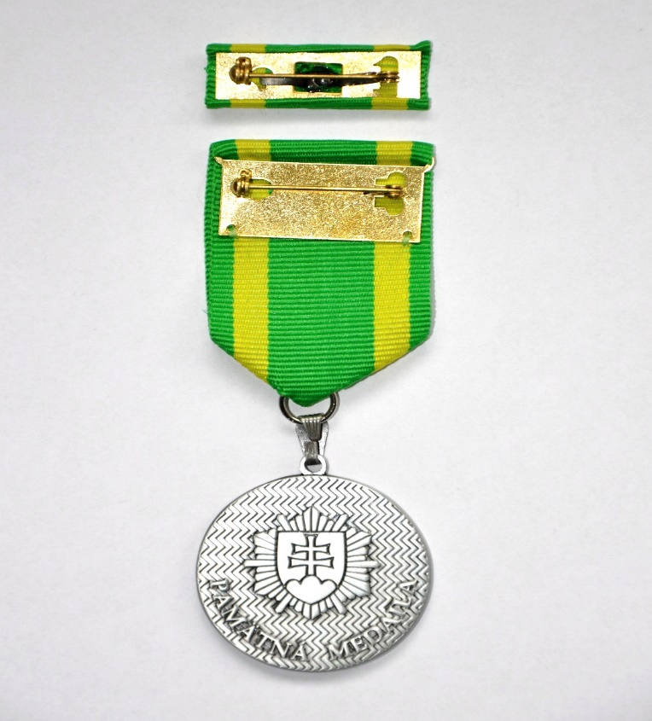
Pamätná medaila je uložená v priehľadnej plastovej krabičke (Obrázok č. 4) s výrezom na medailu, stuhu a stužku vo vnútri krabičky (Obrázok č. 5).
Obrázok č. 4: Krabička pamätnej medaily
Obrázok č. 5: Výrez v krabičke pamätnej medaily
Obrázok č. 2: Rubová strana pamätnej medaily
Obrázok č. 1: Lícna strana pamätnej medaily

Technické parametre pamätnej medaily:
Počet ks.: | 100
Druh výrobku: | medaila
Výrobný postup: | razením
Základný materiál: | tombak (Cu85+Zn15)
Tvar výrobku: | okrúhly
Veľkosť (priemer): | 40 mm.
Hrúbka: | min. 3 - 5 mm.
Hrana: | hladká bez stôp odstrihu
Vyhotovenie: | obojstranné
Materiál stuhy/stužky: | hodváb
Farba stuhy/stužky: | žltá , zelená

Položka č. 2: Vlajka s logom Krajského riaditeľstva PZ Žilina

Opis vlajky KR PZ Žilina
Obrázok č. 5: Návrh vlajky KR PZ Žilina
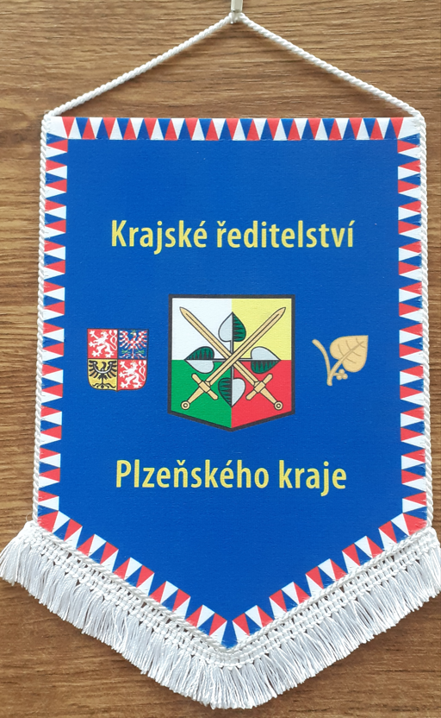
Namiesto nápisu Krajské ředitelství verejný obstarávateľ požaduje uviesť nápis „Krajské riaditeľstvo Policajného zboru“ (pod seba), tučným písmom, veľkosť písma cca. 14-18, farba písma: čierna.
Namiesto znaku Krajského ředitelství Plzeňského kraje verejný obstarávateľ požaduje potlač znaku Krajského riaditeľstva Policajného Žilina. Znak bude umiestnený v strede vlajky.
Namiesto nápisu Plzeňského kraje verejný obstarávateľ požaduje umiestniť nápis „Žilina“ (pod znak KR PZ Žilina). Požadovaná veľkosť písma textu cca. 14-18, tučné písmo, farba písma: čierna.
Namiesto modrého podkladu vlajky (Obrázok č. 5) verejný obstarávateľ požaduje podklad na vlajku KR PZ Žilina zo bielej farby.
Po krajoch vlajky verejný obstarávateľ požaduje potlač pruhov zo žltej a zelenej farby po celom obvode vlajky, približne podľa ilustračného obrázku č. 5.

Technické parametre vlajky KR PZ Žilina:
Počet ks.: | 100
Druh výrobku: | vlajka
Veľkosť/rozmer Š x V: | 11 x 16,5 cm.
Základný materiál: | bavlna
Vyhotovenie: | jednostranné
Potlač: | farebná

Položka č. 3: Plaketa Krajského riaditeľstva Policajného zboru Žilina

Opis plakety KR PZ Žilina:
Plaketa KR PZ Žilina na drevenom podklade z tmavého/svetlého smrekového dreva. Návrh plakety je stanovený podľa opisu položky č. 1. Verejný obstarávateľ požaduje, aby plaketa bola spracovaná podľa grafického návrhu obrázka č. 1 (pamätná medaila).
Obrázok č. 6: Plaketa KR PZ Žilina
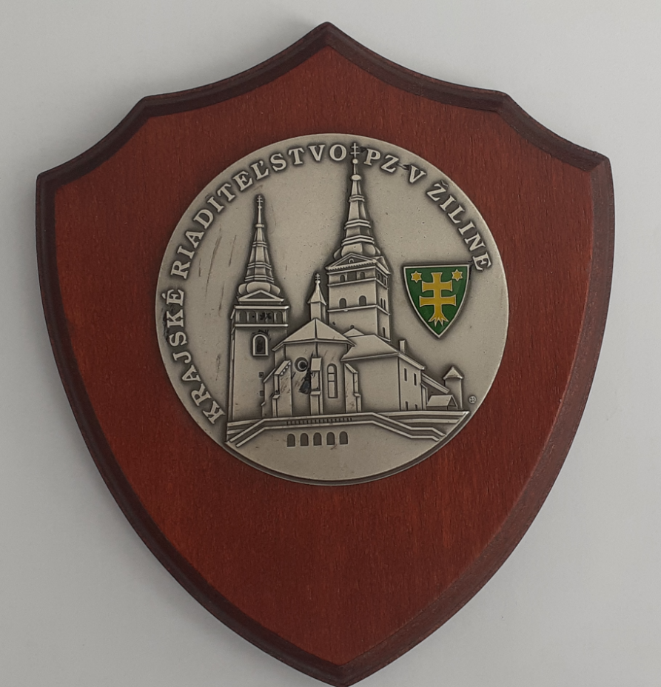
Plaketa má okrúhly tvar s priemerom 70 mm. s jednostrannou razbou z tombaku v striebornej patine. Na lícnej strane plakety je s v spodnej časti vyobrazená Katedrála Najsvätejšej Trojice mesta Žiliny. Po obvode strán do kruhu je umiestnený nápis veľkými písmenami„ KRAJSKÉ RIADITEĽSTVO POLICAJNÉHO ZBORU V ŽILINE“. V pravej časti v polovici plakety medzi vyobrazenou Katedrálou Najsvätejšej Trojice mesta Žilina a nápisom umiestnené logo Policajného zboru s vyobrazeným štátnym znakom Slovenskej republiky vo farbenom prevedení (Návrh plakety podľa obrázku č. 1).

Plaketa KR PZ Žilina je umiestnená/nalepená na drevenom podklade z tmavého alebo svetlého smrekového dreva resp. z masívneho dreva s okrúhlym výrezom (priemer výrezu: 70 mm., hĺbka výrezu: 3 – 5 mm.). Plaketa je umiestnená/nalepená približne v strede (nahor). Rozmer plakety: cca. 11,5 x 13,5 cm. Počet ks.: 100.

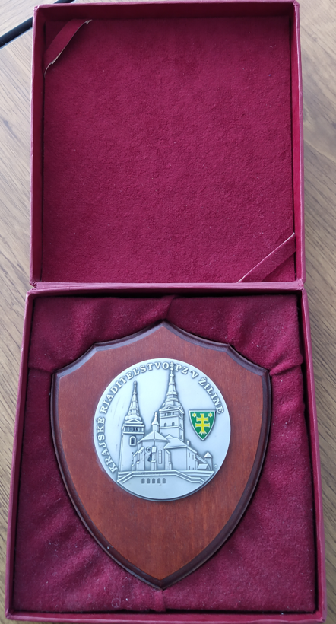
Obrázok č. 7: Balenie plakety
Verejný obstarávateľ požaduje, aby plaketa KR PZ Žilina bola umiestnená vo farebnej krabičke (čierna, modrá resp. zelená farba) s výrezom podľa rozmerov plakety vo vnútri krabičky (obrázok č. 7).

Technické parametre plakety KR PZ Žilina:
Počet ks.: | 100
Druh výrobku: | plaketa
Výrobný postup: | razením
Základný materiál plakety: | tombak (Cu85+Zn15)
Tvar plakety: | okrúhly
Veľkosť (priemer) plakety: | 70 mm.
Hrúbka plakety: | min. 3 - 5 mm.
Hrana: | hladká bez stôp odstrihu
Vyhotovenie: | jednostranné
Rozmer podkladu plakety Š x V: | 11,5 x 13,5 cm.
Materiál podkladu plakety: | opracované smrekové drevo / masív
Farba podkladu plakety: | tmavá / svetlá

Položka č. 4: Darčeková taška - malá

Opis malej darčekovej tašky:
Darčeková papierová taška s uchom. V strede darčekovej tašky verejný obstarávateľ požaduje potlač loga Krajského riaditeľstva Policajného zboru v Žiline. Pod logo KR PZ Žilina bude umiestnený nápis Krajské riaditeľstvo Policajného zboru v Žiline (Obrázok č. 8 a 9).

Technické parametre malej darčekovej tašky:
Počet ks.: | 100
Farba tašky: | biela
Materiál: | papier
Rozmer Š x V x H: | cca. 34 x 24 x 10 cm.
Potlač: | jednostranná sieťová / transferová tlač
Farba potlače textu: | čierna
Farba potlače obrázku/loga: | farebná

Obrázok č. 8: Darčeková taška – malá
Obrázok č. 9: Darčeková taška – malá
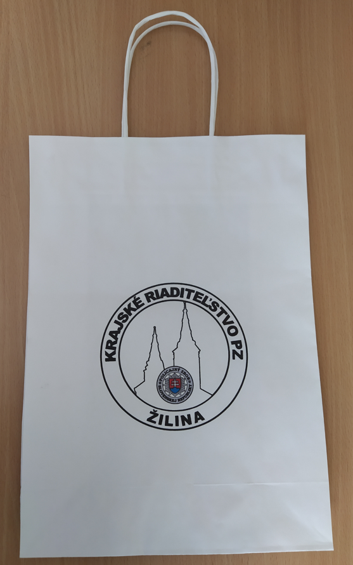

Položka č. 5: Darčeková taška – veľká

Opis veľkej darčekovej tašky:
Darčeková papierová taška s uchom. V strede darčekovej tašky verejný obstarávateľ požaduje potlač loga Krajského riaditeľstva Policajného zboru v Žiline. Pod logo KR PZ Žilina bude umiestnený nápis Krajské riaditeľstvo Policajného zboru v Žiline (Obrázok č. 10 a 11).

Technické parametre veľkej darčekovej tašky:
Počet ks.: | 20
Farba tašky: | biela
Materiál: | papier
Rozmer Š x V x H: | cca. 31,5 x 42 x 13 cm.
Potlač: | jednostranná sieťová / transferová tlač
Farba potlače textu: | čierna
Farba potlače obrázku/loga: | farebná

Obrázok č. 11: Darčeková taška – veľká
Obrázok č. 10: Darčeková taška – veľká
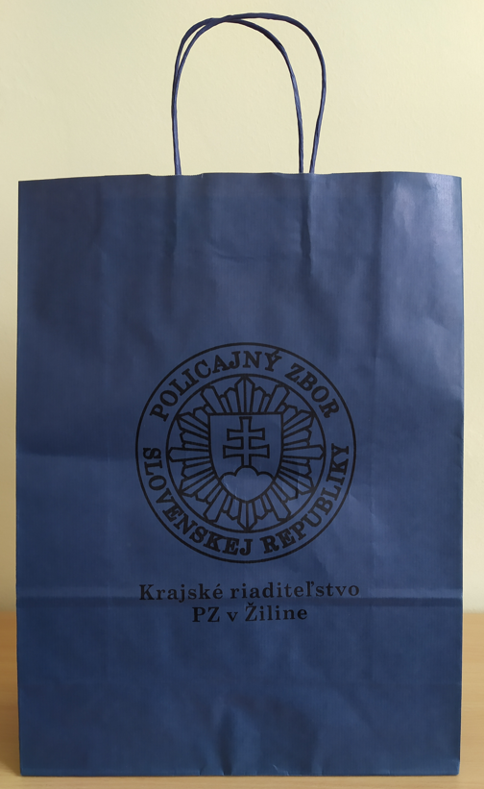
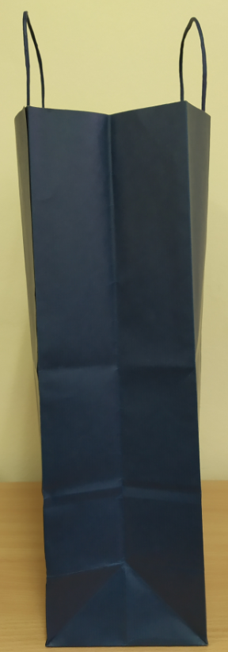

Verejný obstarávateľ požaduje, aby na veľkej darčekovej tašky bola potlač loga KR PZ Žilina a farba tašky namiesto modrej farby bola biela farba.

